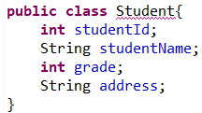

이렇게 클래스 내부에 선언하여 객체 속성을 나타내는 변수가 멤버 변수 (member variable)이다.

멤버 변수를 선언할 int형, double형 같은 기본 자료형 (primitive data type)으로 선언할 수도 있고, 또 다른 클래스형으로 선언할 수도 있다. 클래스 형이란 다른 말로 객체 자료형 또는 참조 자료형이라고 한다. 참조 자료형으로 사용되는 클래스는 String, Date와 같은 이미 JDK에서 제공하는 것일 수도 있고, 개발자가 직접 만든 Student나 Person 같은 클래스가 다른 클래스에서 사용하는 멤버 변수의 자료형이 될 수도 있습니다.

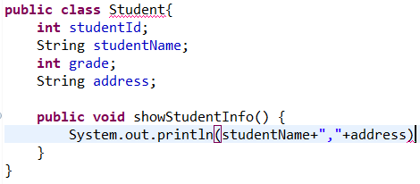

이렇게 클래스 내부에서 멤버 변수를 사용하여 클래스 기능을 구현한 것을 ‘멤버 함수(member function)’ 또는 메서드(method)’라고 한다.

패키지는 클래스 파일의 묶음입니다. 패키지를 만들면 프로젝트 하위에 물리적으로 디렉터리가 생성됩니다. 또한 패키지는 계층 구조를 가질 수 있습니다.

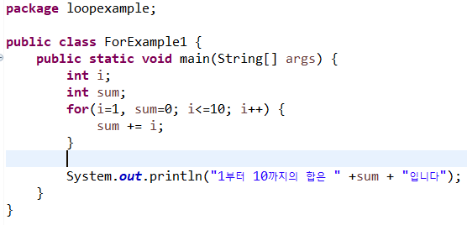

클래스 이름은 ForExample1이지만, 클래스의 전체 이름(class full name)은 loopexaple.ForExampl1입니다. 클래스 이름이 같다고 해도 패키지 이름이 다르면 클래스 전체 이름이 다른 것이므로 다른 클래스가 됩니다.

하나의 자바 파일에 클래스가 여러 개 있을 수도 있지만, public 클래스는 단 하나이고 이 public 클래스 이름과 자바 파일 이름은 같아야 한다. 패키지 이름은 모두 소문자로 만든다.

Main() 함수는 자바 가상 머신이 프로그램을 시작하기 위해 호출하는 함수이다. 클래스 내부에 만들지만, 클래스의 메서드는 아니다.

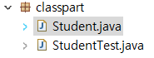

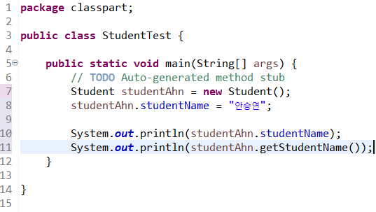

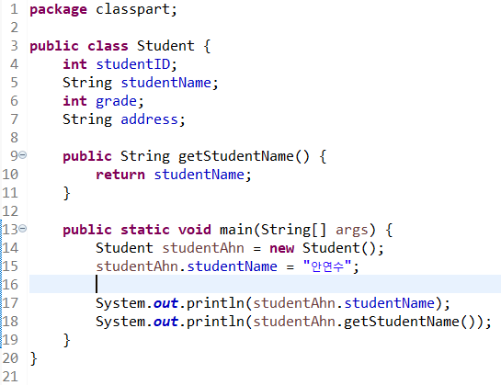

현재 두 클래스가 같은 패키지에 있기 때문에 패키지 이름이 classpart로 동일하다. 그런데 만약 패키지가 다르다면 import 문을 사용해서 함께 사용하기를 원하는 클래스를 불러와야한다.

클래스형 변수 이름 = new 생성자;

클래스가 생성된다는 것은 클래스를 실제 사용할 수 있도록 메모릭 공간(힙 메모리)을 할당받는 뜻이다. 이렇게 실제로 사용할 수 있도록 생성된 클래스를 ‘인스턴스’라고 한다. 그리고 인스턴스를 가리키는 클래스형 변수를 ‘참조 변수’라고 한다.

참조 변수를 사용하면 인스턴스의 멤버 변수와 메서드를 참조하여 사용할 수 있는데 이때 도트(.) 연산자를 사용한다.

참조변수.멤버변수

참조변수.aptjem

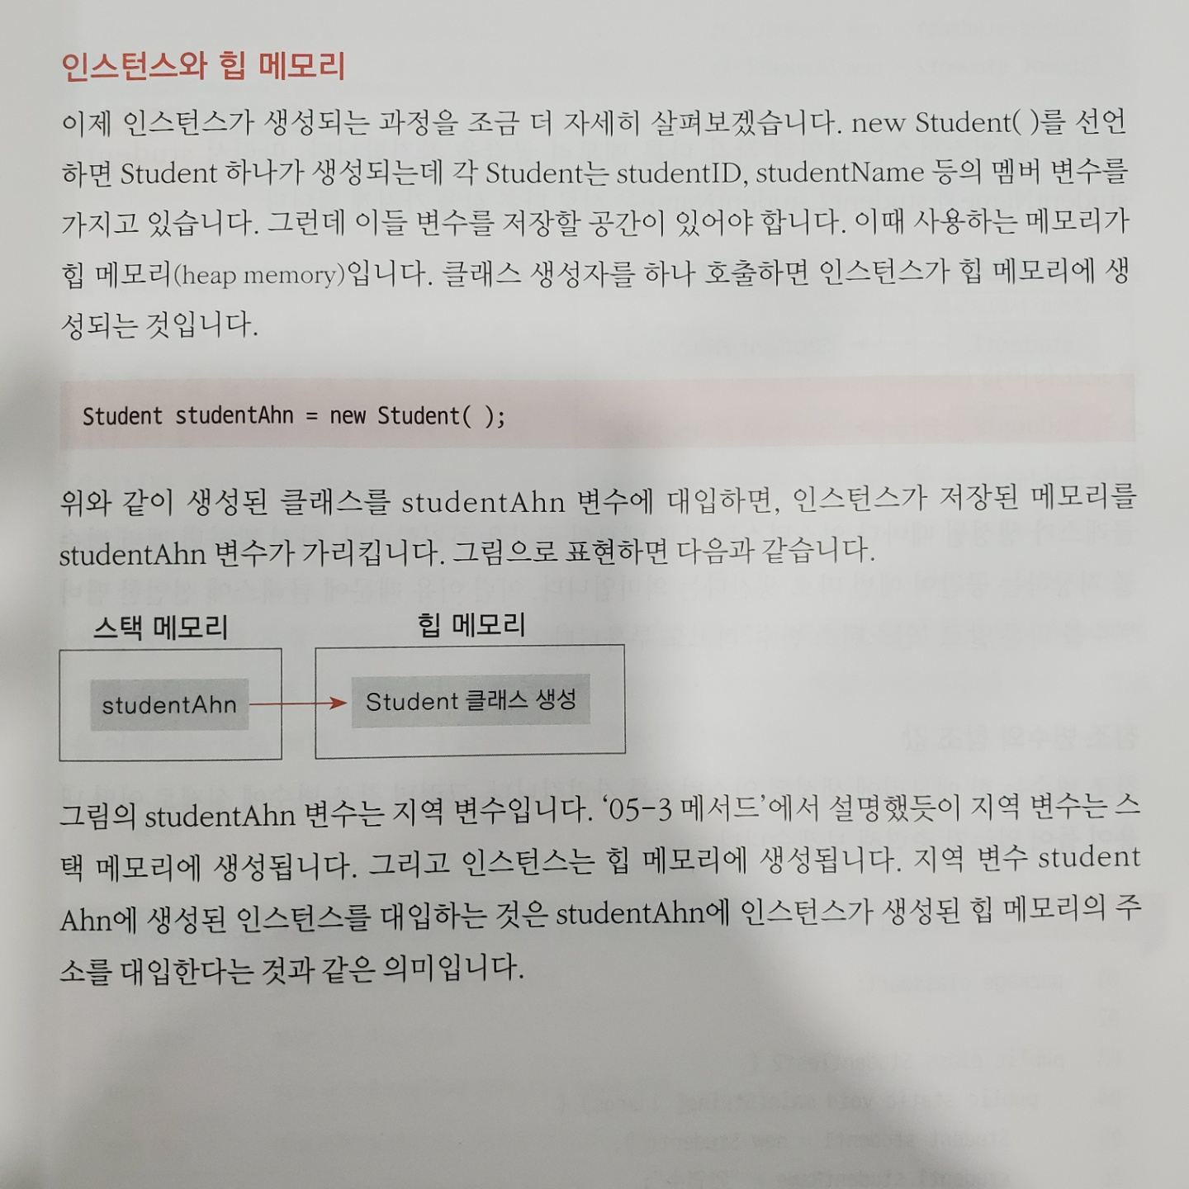

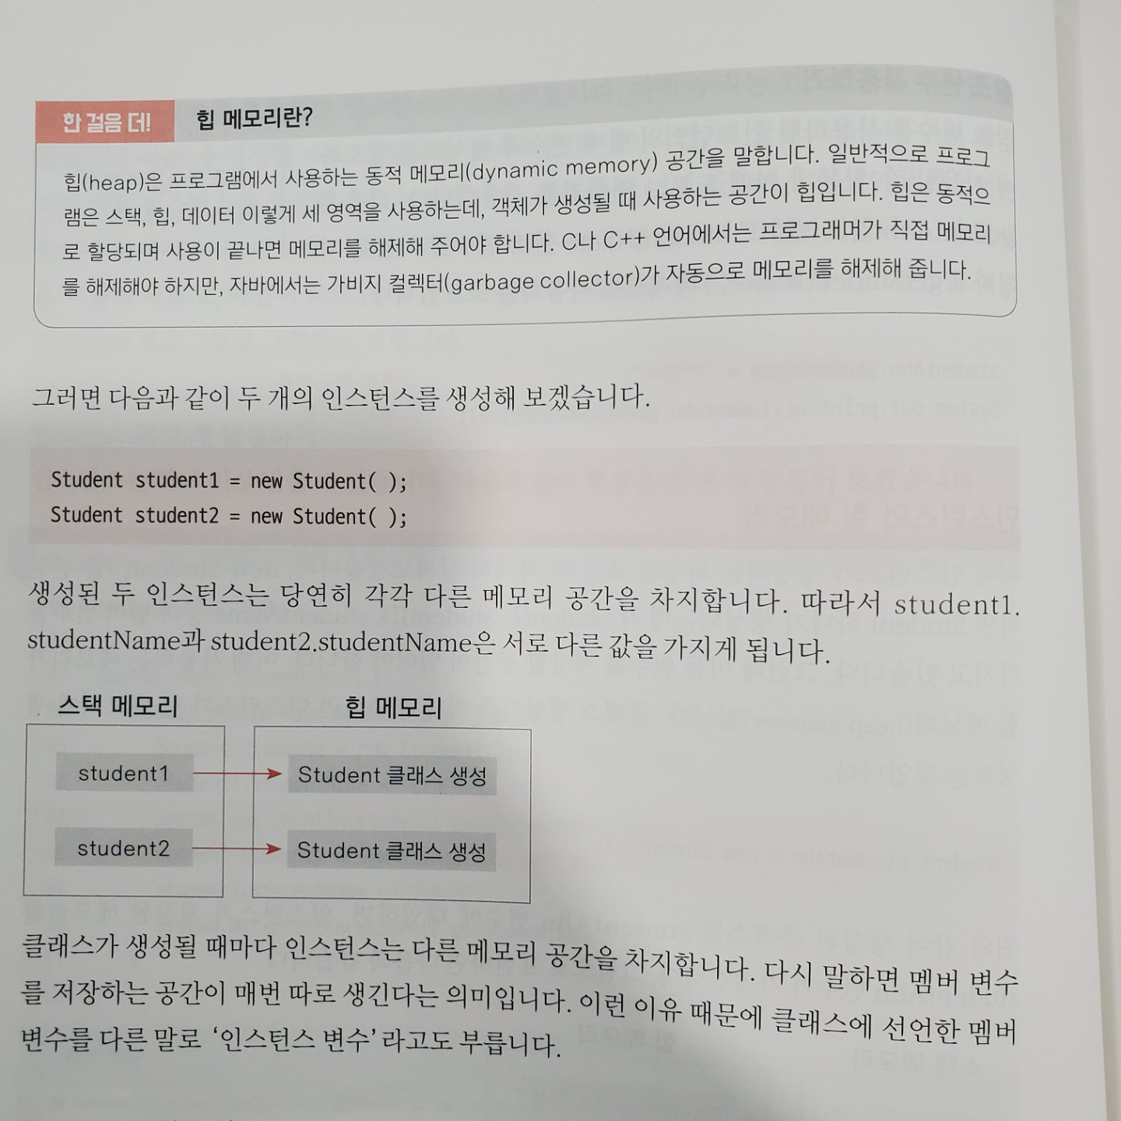

따라서 student1 변수를 사용하여 student1 인스턴스를 참조할 수 있다. 이때 student1을 참조 변수, 주소 값을 참조 값이라고 한다.

|  |  |
| --- | --- |
| 객체 | 객체 지향 프로그램의 대상, 생성된 인스턴스 |
| 클래스 | 객체를 프로그래밍 하기 위해 코드로 만든 상태 |
| 인스턴스 | 클래스가 메모리에 생성된 상태 |
| 멤버 변수 | 클래스의 속성, 특성 |
| 메서드 | 멤버 변수를 이용하여 클래스의 기능을 구현 |
| 참조 변수 | 메모리에 생성된 인스턴스를 가리키는 변수 |
| 참조 값 | 생성된 인스턴스의 메모리 주소 값 |